

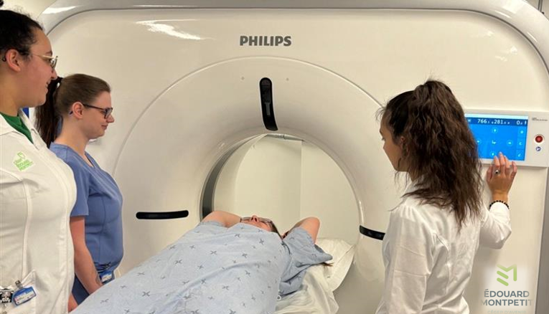
Programme de Technologie de radiodiagnostic | 142-H0

Session H-20xx | Centre de stage
CISSS XX- NOM DU CENTRE
Gestionnaire : XXX XXX
Personne monitrice clinique : XXX XXX
GUIDE DE PRÉPARATION ET D’ACCOMPAGNEMENT AUX STAGES
Nom et prénom

Coordonnatrice des stages cliniques
(Numéro de téléphone)
TABLE DES MATIÈRES

1 Vue synoptique 1
1.1 Calendrier de la session 1
2 Spécifique à votre établissement 2
2.1 Informations spécifiques 2
2.2 Service offert par votre établissement 2
2.3 Libérations obligatoires de la personne monitrice clinique 2
2.4 Prévisions des présences des personnes stagiaires (permanentes) 2
2.5 Prévisions des présences des personnes stagiaires (externes) 3
2.6 Prévision des libérations de la personne monitrice clinique 3
2.7 Absence de la personne monitrice clinique (remplacement) 3
2.8 Stagiaires et personne enseignante de votre centre 4
2.9 Préparatifs préalables à l’arrivée des stagiaires et de la personne enseignante 4
3 Sujet d’ordre administratif 5
3.1 Contrat d’association et remboursement 5
3.2 Assurance des stagiaires 5
3.3 Demandes essentielles 6
3.4 Communication 6
4 Encadrements 6
4.1 Encadrement des stagiaires 6
4.2 Encadrement des personnes monitrices cliniques 7
5 Rôle de la personne monitrice clinique 8
6 Rôle de la personne enseignante 9
7 Objectifs du stage 10
7.1 Schéma intégrateur du stage 2 12
8 Annexe 1 13
8.1 Exigences en matière d’apparence professionnelle 13
9 Annexe 2 15
9.1 Règlements et politiques institutionnelles 15
9.2 Devoirs face à la profession 15
9.3 Balises et politiques des stages 15

Vue synoptique

Calendrier de la session
Le stage 2 se déroulera du lundi au vendredi majoritairement de 8h à 16h entre le xx janvier et le xx mai.

Session Hiver | Dates | Indications | Libération obligatoire de la personne monitrice clinique (MC)
Journée formation (nouveau MC) | À déterminer | Au cégep | ☐Oui ☒Non
Journée préparatoire #1 | 14 janvier PM  (si besoin) | Préparation du stage en ligne avec le cégep | ☒Oui ☐Non
Journée préparatoire #2 | 15 janvier (à déterminer avec gestionnaire) | Préparation de la journée d’accueil | ☒Oui ☐Non
Première journée de présence en stage (journée d’accueil) | 16 janvier | Réservation d’un local pour la journée (au besoin) | ☒Oui ☐Non
Formation adaptée COVID-19 | Avant 2 février | Équipement de protection individuelle (ÉPI) et Fit-test | ☒Oui ☐Non
Semaine de mise à niveau pour les personnes étudiantes | 16 au 20 mars | Aucune personne étudiante en stage | ☐Oui ☒Non
Les jours fériés | 3 et 6 avril | Aucune personne étudiante en stage | ☐Oui ☒Non
Cérémonie des finissants | 19 mai | Au cégep | ☒Oui ☐Non
Journée d’encadrement | À déterminer | À déterminer | ☒Oui ☐Non
Pour toutes les personnes stagiaires ceci est la répartition des semaines prévues à leur l’horaire :

- 5 semaines en imagerie radiographique, SOP et mobile
- 3 semaines en imagerie radioscopique et interventionnelle
- 4 semaines en imagerie en tomodensitométrie
- 3 semaines en imagerie par résonance magnétique
- 1 semaine en imagerie pédiatrique

Le nombre de semaines indiquées selon les centres inclut le temps passé en clinique et en centres hospitaliers en vertu de notre système d’Axes de stage.

Spécifique à votre établissement

2.1 Informations spécifiques

Dans votre établissement, vous accueillerez X stagiaires permanents.
Vous référez au tableau ci-dessous.

2.2 Service offert par votre établissement

Les stagiaires iront appliquer et intégrer leurs connaissances dans ces modalités:
- 5 semaines en imagerie radiographique, SOP et mobile
- 2 semaines en imagerie radioscopique
- 4 semaines en imagerie par tomodensitométrie
- 3 semaines en imagerie par résonance magnétique

Services offerts par un autre établissement
Les stagiaires iront appliquer et intégrer leurs connaissances dans un autre établissement :
- 1 semaine en imagerie pédiatrique
- 1 semaine en imagerie interventionnelle

2.3 Libérations obligatoires de la personne monitrice clinique

La personne monitrice clinique de votre établissement doit être libérée pour les journées de formation et de préparation aux stages. L’équivalent d’une demi-journée par stagiaire, les libérations varieront selon le nombre de stagiaires dans votre centre. Pour un nombre impair de stagiaires, les libérations peuvent être regroupées. Ex. une semaine libération d’un jour et la semaine suivante libération de deux jours. La personne monitrice clinique s’assure de la corrélation du nombre de libérations prévues à l’horaire de stage.
Toutefois, lorsque les stagiaires iront dans un autre établissement, l’équivalent d’une demi-journée de libération devra être retirée lorsque la personne stagiaire sera dans un autre établissement.

Prévisions des présences des personnes stagiaires (permanentes)

Jours de présence estimés | Nom des stagiaires | Adresse courriel
XX jours
XX jours
XX jours

Prévisions des présences des personnes stagiaires (externes)

Jours de présence estimés | Modalités | Nom des stagiaires | Adresse courriel
XX jours | ☐ TDM ☐ IRM ☐ Scopie  ☐ Angio
XX jours | ☐ TDM ☐ IRM ☐ Scopie  ☐ Angio
XX jours | ☐ TDM ☐ IRM ☐ Scopie  ☐ Angio

Prévision des libérations de la personne monitrice clinique

Mois | Jours de libération estimés
Janvier à mai | XX (Se référer à l’horaire de stage)

Absence de la personne monitrice clinique (remplacement)

Si la personne monitrice clinique est absente ou en vacances le jour de la rentrée des stagiaires, il est important de planifier son remplacement afin d’assurer un accueil organisé et équitable pour chaque groupe de stagiaires. Il en est de même si la personne monitrice clinique doit s’absenter en cours de session.
Types d’absences | Responsabilités
Court terme | Lors d’une absence court terme (libération, déplacement pour manque d’effectifs, maladie, etc.), la personne monitrice clinique doit reprendre une période équivalente à ce temps d’absence au bénéfice des stagiaires, si possible dans la même semaine.
Vacances | Lors d’une absence « vacances » au cours de la période de stage, celle-ci doit reprendre les journées de libération prévues dans la semaine précédant ou suivant les vacances afin de minimiser l’impact sur les apprentissages des stagiaires.  Par exemple, pour une libération de deux (2) jours par semaine, la personne monitrice clinique en vacances à la semaine 7 de la session devra reprendre si possible une journée à la semaine six et une à la semaine huit.
Long terme | Lors d’une absence à long terme (maladie, accident, etc.) où celle-ci ne peut exercer ses fonctions auprès des stagiaires, il reviendra aux personnes désignées par le centre de stage de combler rapidement cette absence afin d’éviter aux stagiaires d’en subir le préjudice. La personne enseignante superviseure de ce centre verra à seconder adéquatement cette personne.

Stagiaires et personne enseignante de votre centre

IMPORTANT : Information ci-dessous est à l’usage EXCLUSIF de la personne gestionnaire et de la personne monitrice clinique du centre.

Ces informations qui vous sont transmises sont confidentielles. Veuillez-vous en servir exclusivement à des fins administratives et ne les divulguer à aucune autre personne sans l’autorisation écrite de la personne stagiaire ou de la personne enseignante.
NAS | Nom | Prénom | DDN | Sexe | Lieu naissance | Type/  Localisation | Titre de poste
Personnes stagiaires
Personne enseignante

Préparatifs préalables à l’arrivée des stagiaires et de la personne enseignante

Préparations | Indications | Pour
Dosimètres | Prévoir un dosimètre | Stagiaires☒  Personne enseignante☒
Codes accès | Demander des codes d’accès pour l’utilisation des ordinateurs, du SIR et du PACS pour chacune des personnes stagiaires et pour la personne enseignante, en fonction des politiques en vigueur dans votre centre | Stagiaires☒  Personne enseignante☒
Clés | Si local des stagiaires (N/A)  Bureau de la personne monitrice clinique et enseignante | Stagiaires☒  Personne enseignante☒
Bureau | Bureau de la personne monitrice clinique et enseignante avec classeur barré. | Stagiaires☐  Personne enseignante☒
Local | Réserver un local pour l’accueil des stagiaires par la personne monitrice clinique | Stagiaires☒  Personne enseignante☐

Sujet d’ordre administratif

Contrat d’association et remboursement

En cas de renouvellement, les contrats d’association vous seront transmis pour signature en début de session, le cas échéant.
Le remboursement des frais occasionnés par la présence des stagiaires sera effectué selon les balises gouvernementales en vigueur et celles mises de l’avant par le cégep Édouard-Montpetit une fois le stage complété.
Pour toutes questions, veuillez contacter la personne coordonnatrice des stages, ses coordonnées sont indiquées à la page de présentation du présent document.

Assurance des stagiaires

Pendant la durée du stage, les stagiaires bénéficient des assurances en responsabilité civile du Cégep et elles vous seront transmises en août, avant l’arrivée des stagiaires
De plus, nos personnes stagiaires sont aussi couvertes par la Commission des normes, de l’équité et de la santé et sécurité du travail (CNESST) pour des incidents/accidents pouvant survenir en cours de stage non rémunéré. Dans le cas d’incidents/accidents en centre hospitalier, la personne stagiaire doit suivre les mêmes protocoles que le personnel. Pour le milieu privé, se référer au protocole du département de technologie de radiodiagnostic du cégep Édouard-Montpetit Processus de déclaration d’évènement accidentel.

Demandes essentielles

Le centre partenaire devra permettre l’accès à un local équipé d’un bureau et de chaises permettant à la personne monitrice clinique et enseignante de rencontrer adéquatement et en toute confidentialité les stagiaires. L’accès aux clés devra être facilité. Ce local devra permettre l’accès à un ordinateur au navigateur Google Chrome et aux plateformes de communication comme Outlook et Teams du cégep. Un classeur barré en permanence doit être disponible dont seule la personne monitrice clinique et enseignante disposeront de la clé.

Communication

La communication d’information est importante, vous êtes invitées ou invités à nous transmettre rapidement, par courriel, les lignes directrices advenant des évènements particuliers qui pourraient engendrer des modifications au déroulement du stage. Les échanges officiels doivent se faire par courriel à la personne coordonnatrice des stages, ses coordonnées sont indiquées à la page de présentation du présent document.

Encadrements

Encadrement des stagiaires

Le stage est de type mixte : « la personne monitrice clinique et enseignante » pour un encadrement optimal des stagiaires. La puissance du travail d’équipe dans un contexte de stage est grandement favorisée et est un incontournable pour l’atteinte des objectifs. Toutes les personnes stagiaires devront être encadrées par ces deux personnes responsables.

Tout d’abord, la personne monitrice clinique sera responsable du cheminement des stagiaires sous sa responsabilité dans son milieu clinique. Celle-ci s’assurera du développement de leurs compétences pratiques, en collaboration avec la personne enseignante de son centre. Les fonctions principales de la personne monitrice clinique sont présentées dans la section RÔLE DE LA PERSONNE MONITRICE CLINIQUE.

Pour sa part, la personne enseignante visitera régulièrement les stagiaires du ou des centres sous sa responsabilité afin de mesurer leurs apprentissages. Elle apportera aussi un enseignement théorique et pratique en milieu clinique. La personne enseignante fera également le point sur l’évolution de chacune des personnes stagiaires avec la personne monitrice clinique, et ce, d’une façon continue en utilisant les moyens de communication prévus ou en présentiel.
Les présences sont évidemment variables en fonction des besoins et du cheminement des stagiaires. Les fonctions principales de la personne enseignante sont présentées dans la section RÔLE DE LA PERSONNE ENSEIGNANTE.

La personne stagiaire doit se conformer aux Exigences en matière d’apparence professionnelle du stage et autres règles et politiques qui lui sont présentées. Lorsque la personne stagiaire ne respecte pas les normes et exigences du stage et du milieu clinique, celle-ci devra automatiquement répondre de ses actes selon les protocoles établis en cas de non-respect des règles et politiques.

Encadrement des personnes monitrices cliniques

Formations
Personne monitrice clinique débutante :
Pour les nouvelles personnes monitrices cliniques, une formation de départ sera offerte afin de bien jouer leur rôle auprès de nos stagiaires, une (1) journée sera accordée pour la présentation et la formation des outils pédagogiques, des règles et politiques de fonctionnement. Cette journée de formation pourra se dérouler en ligne, en centre de stage ou au Cégep, dépendamment des règles de la santé publique, de la disponibilité des deux parties concernées (personnes enseignantes et personnes monitrices cliniques) et du nombre de personnes monitrices cliniques débutantes. Cette dernière recevra l’horaire détaillé de cette journée et d’autres informations pertinentes avec la convocation qui lui parviendra par courriel quelques jours précédant cette formation.

La personne monitrice clinique recevra aussi un identifiant et un mot de passe permettant d’avoir son adresse courriel du Cégep et d’accéder aux plateformes de communication et outils numériques utilisés durant le stage. Il est de la responsabilité de la personne monitrice clinique de consulter les moyens de communication privilégiés par le Cégep et d’y répondre régulièrement.

Personne monitrice clinique :
Avant la rentrée, les personnes monitrices cliniques auront reçu les balises et les OBJECTIFS DU STAGE incluant la participation et l’implication exigées par toutes les personnes stagiaires dans les différentes modalités (radiographie, TDM, IRM et radioscopie) dans l’objectif de connaitre et comprendre les exigences pédagogiques du stage. Des journées de formation et de préparation seront prévues à l’horaire de la personne monitrice clinique pour répondre à ces exigences. Les libérations pour chacune de ces journées sont obligatoires.

De plus, la personne monitrice clinique devra aviser les personnes technologues et le personnel concerné du degré d’implication attendu des stagiaires dans les modalités afin de faciliter l’intégration et de créer un climat d’apprentissage optimal.
Évaluation des personnes monitrices cliniques

À chacune des sessions, les personnes monitrices cliniques auront accès aux critères (RÔLE DE LA PERSONNE MONITRICE CLINIQUE) sur lesquels elles seront évaluées. Ce processus, effectué de façon anonyme par les stagiaires et la personne enseignante, permet d’assurer un contrôle de la qualité de l’encadrement des stagiaires. À la fin de chacune des sessions, une rétroaction (points forts et d’améliorations) sera transmise à la personne monitrice clinique sur sa capacité à occuper son rôle.

Dans l’éventualité où il y aurait plusieurs rapports d’évaluation démontrant d’importantes lacunes malgré les suivis, une réévaluation de l’assignation sera effectuée. S’il y a lieu, un rapport des évaluations pourrait être acheminé à la personne gestionnaire du milieu clinique.

Rôle de la personne monitrice clinique

La personne monitrice clinique est la pierre angulaire sur laquelle repose la formation pratique de la personne stagiaire. La personne qui occupe cette fonction est responsable du cheminement des stagiaires vers l’atteinte des objectifs du stage et du développement de ses attitudes professionnelles.

Fonctions principales :

- Planifier les horaires en fonction des balises établies par le cégep et les ajuster au besoin ;
- Gérer la dosimétrie pour les stagiaires et la personne enseignante, avant le début du stage ;
- Agir comme personne représentante des valeurs pédagogiques du Cégep ;
- Accompagner les stagiaires en fonction des objectifs du stage et de son rythme d’apprentissage ;
- Coordonner les activités hebdomadaires des stagiaires en fonction des besoins ;
- Réaliser les évaluations pratiques formatives, formelles ou informelles ;
- Évaluer les attitudes professionnelles ciblées par le cégep ;
- Communiquer la progression personnelle au stagiaire (observations, points positifs, points d’amélioration, etc.) ;
- Soutenir et encourager les stagiaires vers leur réussite personnelle et professionnelle ;
- Guider les stagiaires vers les ressources appropriées, en fonction des besoins observés ;
- Assurer le partage d’informations entre le Cégep et le centre de stage ;
- Communiquer à la personne enseignante toute situation hors norme et toute entente préétablie non respectée (voir annexes 1 et 2) ;
- Faire un rapport à la personne enseignante du vécu des stagiaires durant la semaine écoulée ;
- Répondre aux urgences dans le cas d’incident ou d’accident et informer la personne enseignante ;
- Évaluer le déroulement général du stage à la fin de celui-ci ;
- Participer et s’impliquer aux activités de formation et aux rencontres offertes par le cégep ;
- Répondre aux communications des responsables de stage et des coordinations ;
- Adopter en tout temps des attitudes professionnelles (habiletés et savoir-être professionnel) inspirantes pour la personne stagiaire ;
- Contribuer activement au rayonnement de sa profession.

Plus spécifiquement, la personne monitrice clinique :
- Sera principalement en salle avec les stagiaires afin de les faire pratiquer en conformité des critères d’évaluation du Cégep ;
- Fera des évaluations formatives selon la séquence prévue à chaque semaine avec rétroaction efficace concrète ;
- Complètera les documents de communication et les preuves des apprentissages ;
- Stimulera le jugement et la réflexion chez les stagiaires sous sa responsabilité.

Rôle de la personne enseignante

Les personnes enseignantes du Cégep visiteront régulièrement les personnes stagiaires afin de mesurer leurs apprentissages et leur apporter un enseignement théorique qu’elles devront ensuite mettre en pratique dans leur milieu clinique. Les personnes enseignantes en profiteront également pour faire le point avec les personnes monitrices cliniques sur l’évolution des stagiaires en regard des objectifs du stage.

Fonctions principales :

- Participer au développement et à l’élaboration des outils pédagogiques utilisés en stage ;
- S’assurer que le contexte de réalisation du stage respecte le plan de cours défini par le Cégep ;
- S’assurer du respect des exigences de formation et du rôle de chacune des personnes intervenantes dans le milieu de stage ;
- Dispenser de la formation sur des sujets spécifiques selon les besoins des stagiaires ;
- S’assurer que les stagiaires font des liens entre la théorie présentée au Cégep et la pratique réalisée en stage ;
- S’assurer que les personnes monitrices cliniques ont en main tous les outils nécessaires pour préparer adéquatement les stagiaires aux évaluations sommatives ;
- Procéder aux évaluations sommatives des stagiaires en respectant les critères d’évaluation définis par le Cégep ;
- Offrir fréquemment de la rétroaction efficace aux stagiaires ;
- Faire un suivi individuel ou en groupe relativement aux attitudes professionnelles (Habiletés et savoir-être professionnel) ;
- Maintenir une communication régulière avec les personnes monitrices cliniques en rapport avec le suivi des stagiaires ;
- S’assurer du suivi dans le cas d’incident ou d’accident aux personnes-ressources ;
- S’assurer que les stagiaires se trouvent toujours en contexte d’apprentissage optimal ;
- Évaluer l’aspect pédagogique du stage (outils disponibles, coopération, support, etc.) ;
- Assurer les tâches pédagogiques relatives aux stages (préparation des stages) ;
- Assurer un soutien pédagogique à la personne monitrice clinique et offrir de la rétroaction efficace au besoin ;
- Regrouper et transmettre au Cégep les documents pédagogiques faisant preuve des apprentissages.

Plus spécifiquement, la personne enseignante présente en milieu de stage :
- Se rendra dans celui-ci en fonction des besoins des stagiaires ;
- Effectuera l’observation du travail en salle de la personne stagiaire en maintenant la relation « stagiaire-technologue » ;
- Réalisera un ou des examens en salle avec les stagiaires et lui fera une rétroaction efficace immédiatement après.

Objectifs du stage

Stage 2 : Intégration, application et pensée critique
Stage certificatif du portrait de la personne diplômée 142-H0

Le cours stage 2 : Intégration, application et pensée critique est le cours porteur de l’épreuve synthèse de programme 142-H0, il est donc le dernier cours du programme.
Grâce aux différentes modalités (radiographie, TDM, IRM et radioscopie), plusieurs compétences seront développées autant dans le « Réaliser des examens ou des interventions en imagerie médicale » que « Porter un jugement sur sa pratique ».
Ce cours favorise une démarche permettant à la personne étudiante de consolider ses compétences techniques et professionnelles, individuelles et en équipe, en effectuant divers examens d’imagerie médicale. Afin de préparer la personne étudiante aux évaluations certificatives, des évaluations formatives, incluant de la rétroaction efficace, par la personne monitrice clinique et celle enseignante seront effectuées. En parallèle, le portfolio programme de développement professionnel permettra d’obtenir un regard sur les apprentissages du stagiaire et ainsi développer des stratégies favorisant une démarche réflexive sur sa pratique, dans le but de développer les capacités de s’autoréguler comme professionnel(le).
Voir le Schéma intégrateur du stage 2 à la page suivante.

Schéma intégrateur du stage 2

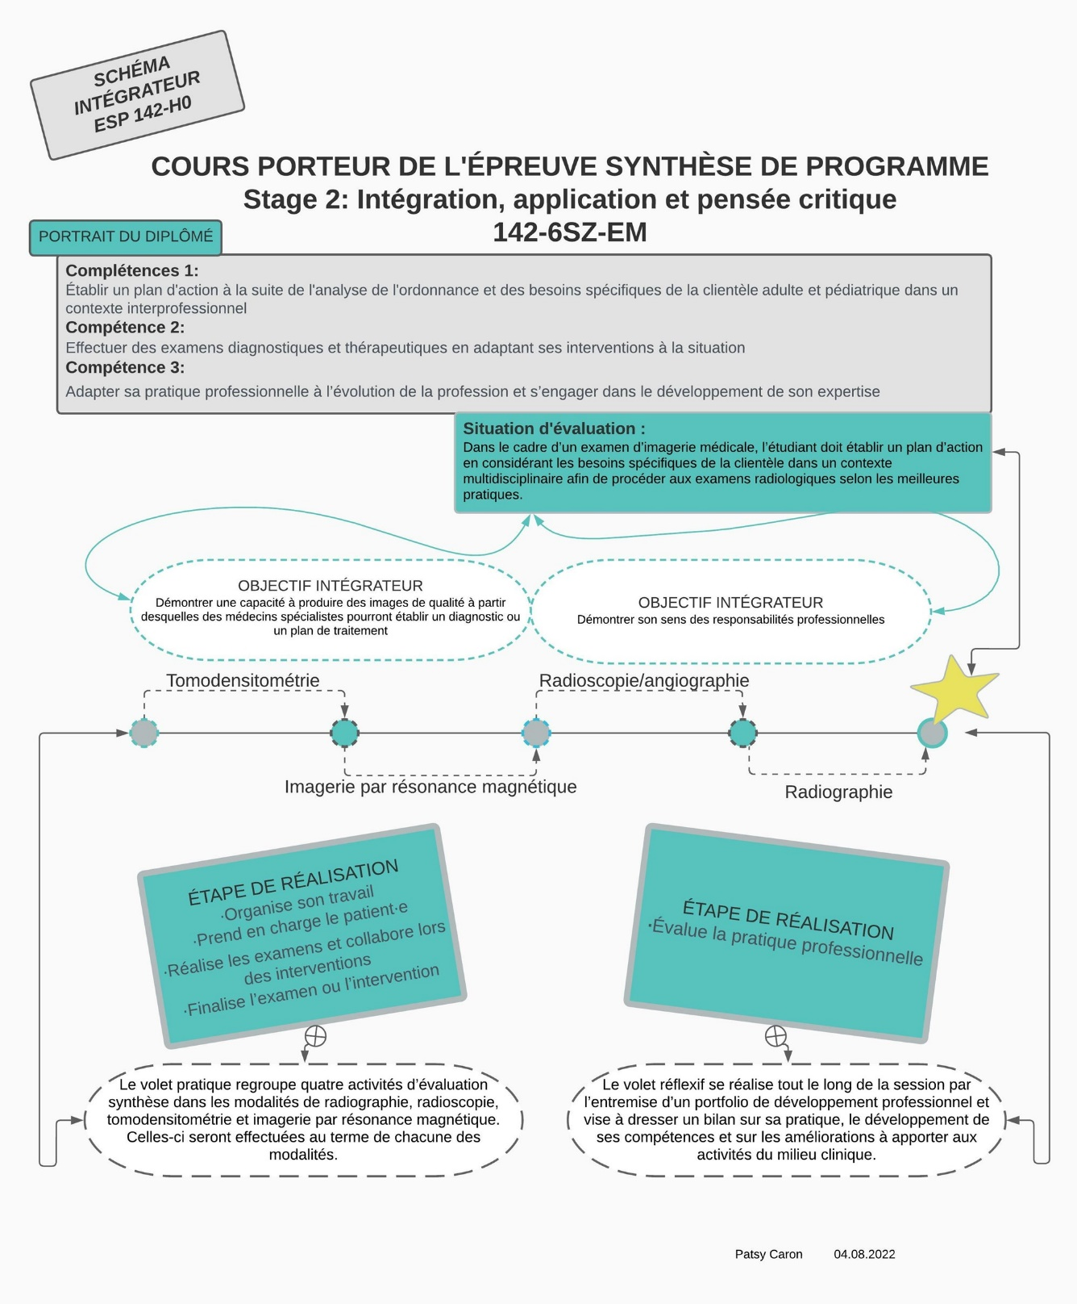

Annexe 1

Exigences en matière d’apparence professionnelle

Les exigences en matière d’apparence professionnelle font partie des règles et politiques de stage et doivent être respectées par toutes les personnes stagiaires. La personne monitrice clinique et la personne enseignante doivent s’assurer de leur respect en collaboration et appliquer les actions lors du non-respect de celles-ci.

Si toutefois ces exigences diffèrent de celles de votre centre, nous en aviser.

Port de l’uniforme professionnel
- Sans motif
- Le bas et le haut de l’uniforme doivent être de la même couleur ou le bas de l’uniforme noir et le haut d’une autre couleur
- En tout temps, doit être propre, sans tache
- Non froissé
- Les rebords du pantalon doivent être reprisés (ne pas toucher par terre). À revêtir uniquement en milieu de stage (revêtir sur les lieux de stage et se changer avant de quitter)

Souliers
- Chaussures fermées (confortables, style sport)
- Aucune couleur trop voyante

Parfum ou odeur
- Aucune perception d’odeur de parfum ou corporelle (transpiration…)

Cheveux et barbe
- Cheveux propres attachés ou remontés
- Barbe propre et bien taillée

Ongles naturels
- Courts
- Propres et sans vernis

Bijoux et ornements/maquillage
- Légers et discrets seulement

Carte d’identification et dosimètre
- Visibles en tout temps
- Rangés à l’endroit destiné
Cellulaire
- Les appareils électroniques ne sont pas autorisés en présence de la patientèle mais la consultation est permise à des fins pédagogiques dans l’espace privé

Annexe 2

Règlements et politiques institutionnelles

Toute personne étudiante inscrite au cégep Édouard-Montpetit doit prendre connaissance du contenu de quelques politiques et règlements institutionnels et s’y conformer. Notamment, la Politique institutionnelle d’évaluation des apprentissages (PIEA), la Politique institutionnelle de la langue française (PILF), la Politique pour un milieu d’études et de travail exempt de harcèlement et de violence (PPMÉTEHV), les Conditions d’admission et cheminement scolaire, la Procédure concernant le traitement des plaintes des personnes étudiantes dans le cadre des relations pédagogiques.

Le texte intégral de ces politiques et règlements est accessible sur le site Web du Cégep à l’adresse suivante : http://www.cegepmontpetit.ca/cegep/a-propos-du-cegep/reglements-et-politiques. En cas de disparité entre des textes figurant ailleurs et le texte intégral, ce dernier est la seule version légale et appliquée.

Devoirs face à la profession

Le code de déontologie contient l’ensemble des règles qui désignent les droits ainsi que les devoirs de la personne technologue en imagerie médicale au sein de sa profession. La personne stagiaire est tenue de suivre les mêmes devoirs et obligations durant ses stages. Le non-respect de ceux-ci pourrait mener à une expulsion du centre de stage ou du programme ou à l’échec du stage.

Référence : http://legisquebec.gouv.qc.ca/fr/ShowDoc/cr/T-5,%20r.%205%20/

Balises et politiques des stages

Le non-respect de l’une ou l’autre des règles et des politiques des stages ci-dessous peut mener à une expulsion du centre de stage et du programme, à l’annulation ou à l’échec du stage.

Balises et politiques | Actions entreprises lors du non-respect
- La carte d’enregistrement au registre de l’OTIMROEPMQ doit être conforme aux exigences. | Si la personne étudiante n’est pas en conformité aux exigences de l’OTIMROEPMQ, celle-ci ne pourra pas fréquenter le milieu de stage.
- L’apparence professionnelle en stage doit être conforme aux exigences établies par le département de Technologie de radiodiagnostic.  - La carte d’identification du cégep ou du centre doit être portée visiblement.  - Le dosimètre doit être porté dans les modalités utilisant des rayonnements ionisants.  - Les appareils électroniques ne sont pas autorisés en présence du patient, mais une consultation à des fins pédagogiques dans un espace privé est permise.  Fait référence à : Exigences en matière d’apparence professionnelle | - un premier avertissement verbal (par la personne monitrice clinique ou enseignante qui sera noté au journal de bord) ;  - en cas de récidive, un avis écrit par la Direction des études;  - si aucun changement n’est apporté, une sanction sera déterminée par la Direction des études et pourrait amener à une expulsion des centres de stage menant à l’échec du stage.
- La présence en stage pour un équivalent à 525 heures est obligatoire.  - Consignation des absences au stage | Si la personne étudiante ne respecte pas cette règle sans raison grave et indépendante de sa volonté (maladie prolongée, décès, évènement de force majeure, etc.), à la fin du stage, la Direction des études et la coordination des stages mettront en relation l’atteinte des compétences, les raisons des absences et les heures obligatoires de présence en stage afin de déterminer si le stage est échoué ou repris.  Toutes les absences sont consignées et comptabilisées par la personne enseignante assignée au centre de stage .
En cas d’absence  - Les absences de trois jours consécutifs ou plus doivent être justifiées par un billet médical  - Les absences de plus de deux jours consécutifs ou non feront l’objet d’évaluation | - Pour toutes absences de plus de deux jours, la personne enseignante avise par courriel la personne coordonnatrice des stages et la Direction des études ;  - Une mise en relation de l’atteinte des compétences, les raisons des absences et les heures obligatoires de présence en stage afin de déterminer si le stage est échoué ou repris.
- Les absences doivent être signalées par téléphone ou courriel au moins 60 minutes avant l’heure d’entrée en stage à la personne monitrice clinique et enseignante attitrée au centre de stage | - un premier avertissement verbal (par la personne monitrice clinique ou enseignante qui sera noté au journal de bord) ;  - en cas de récidive, un avis écrit par la Direction des études;  - si aucun changement n’est apporté, une sanction sera déterminée par la Direction des études et pourrait mener à une expulsion des centres de stage menant à l’échec du stage.
- La ponctualité est exigée (début de journée, fin de journée, pause et diner) en cas de retard, si la situation le permet, aviser la personne monitrice clinique ou enseignante attitrée au centre de stage. Une journée de stage est considérée comme étant complète lorsque toutes les heures prévues sont effectuées en salle selon l’assignation à l’horaire.
- Le secret professionnel doit être respecté pour les renseignements de nature confidentielle sauf si la personne étudiante est témoin d’un acte potentiel de violence.  - La consultation des informations personnelles des personnes bénéficiaires est effectuée seulement dans le cadre pédagogique et professionnel.  Fait référence à : Code de déontologie et politiques du centre de stage | Pour un premier manquement à un bris de confidentialité, une sanction sera déterminée par la direction des études et pourrait mener à une expulsion des centres de stage et échec du stage  Pour un deuxième manquement à un bris de confidentialité, une sanction pourrait mener à une suspension du cégep ou expulsion du programme.
- Le respect envers les personnes collègues (stagiaires, enseignante, monitrices cliniques, personnelles du milieu de stage) est exigé sous toutes ses formes (verbale ou non verbale).  - Le respect de l’environnement et de l’intégrité du matériel présent lors du stage est exigé. | Selon la gravité de l’évènement, la personne stagiaire pourrait avoir:  - un premier avertissement verbal (par la personne monitrice clinique ou enseignante qui sera noté au journal de bord) et une communication sera effectuée avec la coordination des stages afin d’établir un plan d’action ;  - en cas de récidive, un avis écrit par la Direction des études;  - si aucun changement n’est apporté, une sanction sera déterminée par la Direction des études et pourrait mener à une expulsion des centres de stage, du programme ou une suspension du cégep.  En cas de vol du matériel :  - Une expulsion du centre de stage est appliquée et pourrait mener à une expulsion du programme ou suspension du cégep.
- Les intérêts de la personne bénéficiaire doivent prévaloir sur ses propres besoins, permettant d’assurer une sécurité absolue du patient et des personnes collègues. (Ex. compléter l’examen avant de quitter, délai raisonnable de réalisation, qualité diagnostique compromise, double ID non confirmée, ne pas informer le patient des risques ou d’un possible préjudice, etc.) | - un premier avertissement verbal (par la personne monitrice clinique ou enseignante qui sera noté au journal de bord) ;  - en cas de récidive, un avis écrit par la Direction des études;  - si aucun changement n’est apporté, une sanction sera déterminée par la Direction des études et pourrait mener à une expulsion des centres de stage, du programme ou une suspension du cégep.
- Il est interdit de manger à l’intérieur des salles d’examen. Seule une bouteille d’eau étanche est autorisée.
- Les manteaux, les bottes et tout ce qui n’est pas utile à des fins d’apprentissage doivent rester dans le casier ou à l’endroit qui sera assigné par le centre.

Santé et sécurité en stage

- La vaccination est à titre préventif et elle est fortement recommandée. Elle a pour objectif de protéger toutes les personnes professionnelles de la santé ainsi que les personnes bénéficiaires. Le protocole d’immunisation du Québec est important dans un contexte de stage. Il est possible que certains centres de stage ou le ministère de la Santé aient un protocole exigeant une immunisation à jour pour les stagiaires. Si tel est le cas, les stagiaires devront se conformer aux exigences pour accéder aux centres de stage. Sachez aussi que plusieurs milieux cliniques demandent une preuve de vaccination à jour lors de l’embauche.
- Le lavage des mains efficace est au premier rang en matière de prévention des infections. Les stagiaires doivent effectuer un lavage des mains rigoureux en s’assurant de le faire aux bons moments.
- Le port des équipements de protection individuelle doit être vêtu lorsque la situation l’exige.
- Les soins pour des déplacements sécuritaires des personnes bénéficiaires doivent être choisis en considérant l’état de la personne bénéficiaire, le matériel et le personnel disponible.
- En cas d’incident/accident (exposition accidentelle : liquide biologique, rayons X, chute, etc.), veuillez-vous référer au document Processus de déclaration d’évènement accidentel et suivre le protocole du centre de stage. Vous devez aviser votre personne monitrice clinique et votre personne enseignante du stage le plus rapidement possible.

Calendrier de stage :

Toute demande d’accommodements fera l’objet d’une évaluation afin de s’assurer que les objectifs d’apprentissage ne sont pas compromis. Il se peut que, pour ces raisons, les demandes soient refusées.
Le calendrier auquel vous devez vous référer est celui du centre de stage et non celui du cégep. Les congés prédéfinis à votre horaire sont donc ceux du centre de stage.

Horaire et certification de stage :

- Au début et à la fin de chacun des quarts de travail, les stagiaires doivent apposer leur signature dans le cahier de certification de présence et le faire contresigner par une personne technologue assignée à la salle d’examen. Ce contrôle des présences est la confirmation des heures de stage effectuées.
- Dans le cas d’un retard en salle d’examen, celui-ci sera comptabilisé comme une demi-journée de maladie et devra être inscrit au cahier de certification de présence.
- L’horaire de stage est majoritairement de jour. Selon les besoins, il pourrait vous être demandé de faire des quarts de soir ou de fin de semaine afin d’atteindre les objectifs des stages.
- Pour valoriser une bonne hygiène de vie, et optimiser l’acquisition des compétences, une période de repos hebdomadaire est obligatoire. Un maximum de cinq jours de stage consécutifs par semaine sera privilégié.
- Pour chacune des modalités, la personne stagiaire a la responsabilité de compléter assidument son cahier de réalisations cliniques afin d’attester du développement de ses compétences. Celle-ci doit absolument répondre à ce critère pour assurer la réussite de son stage.

